Lista de Tarefas

1. (Prazo: 20min) Crie um arquivo CSS (arquivo **teste1.cs**s) para que a pagina **HTML** (**teste1.html**) fique com o seguinte aspecto das div’s:

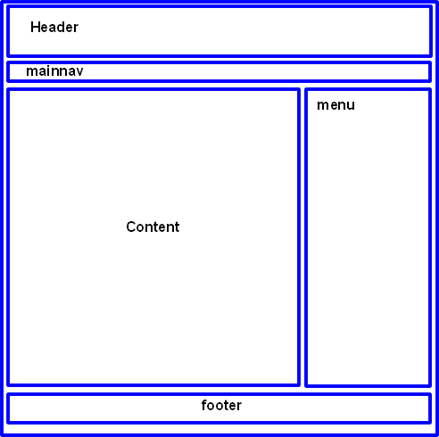

1. (Prazo: 20min) Utilizando a biblioteca **jQuery** realize a listagem dos dados (**JSON**) retornados pela URL:

<http://69.162.111.190/smscontrol/public/api/list1>

**OBS**: A listagem deve ser mostrada na DIV “**Content**”. A formatação de estilo é de livre escolha, cabendo ao candidato utilizar as técnicas que conhece.

1. (Prazo: 20min) Utilizando o **Spring Boot** crie um serviço que retorne uma estrutura de dados semelhante ao da questão anterior (**JSON**).

**OBS**: Não é necessário acessar base dados. A estrutura retornada pode ser gerada de forma estática.

1. (Prazo: 20min) Crie uma página utilizando Angular para listar os dados (**JSON**) retornados pela URL:

<http://69.162.111.190/smscontrol/public/api/list1>

**OBS:** Utilizar como template HTML o conteúdo do arquivo teste1.html, realizando as devidas alterações necessárias.